4号楼2层实验室气体管线排布

设计说明

- 总体设计概述
（一）.设计原则：
  - 项目设计必须完成实验需求。
  - 本着安全第一，便于使用和维护的原则进行设计安装。
  - 完成以上两条原则，尽可能的控制成本。
（二）.设计详述
本项目中，为了完成实验功能，经与各个课题组负责老师确认，总共需新增或改造9种气体使用点位，（主要有GN2,PN2,AR,O2,He,CA,C2H2,CH4,NH3）。其中204房间新增1种气体（PN2）。207房间新增或改造4种气体包括（PN2，AR, CA,He）。208房间新增或改造2种气体包括（AR,C2H2）。208内阁房间新增或改造6种气体包括（PN2，AR, O2,He,NH3，CH4）。216房间新增或改造3种气体包括（PN2，CA，He）。217房间新增或改造2种气体包括（GN2，PN2）。218房间新增4种气体包括（PN2，AR, O2,He）。
气体系统示意图：
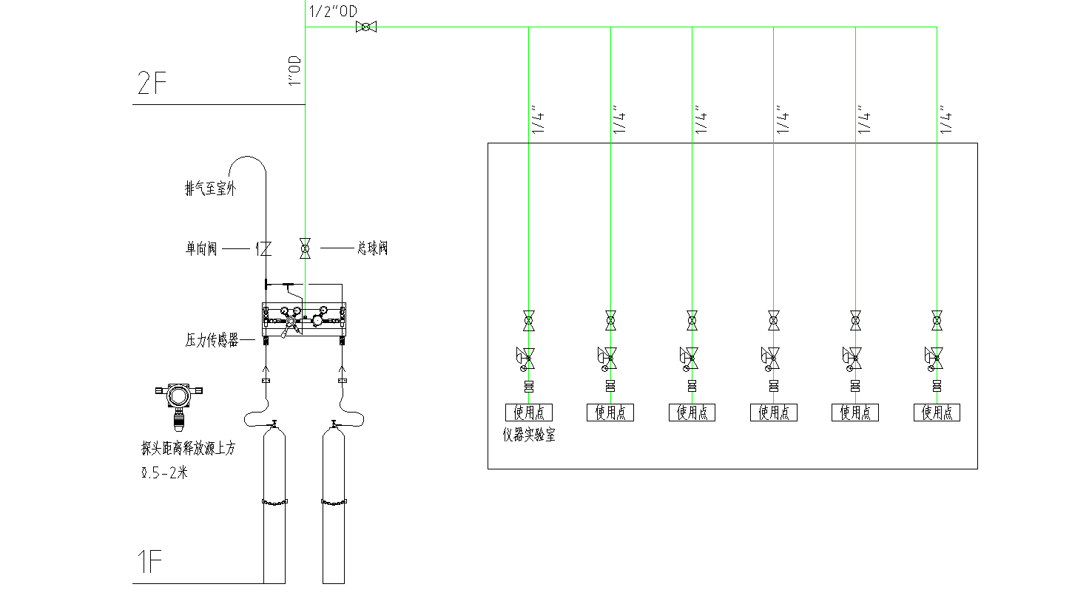

由于所有的气体均供实验室仪器使用，所设计的气源由气瓶、空压机、氮气发生器提供，其中气体钢瓶供气，采用半自动切换装置供气系统。由于实验室用气点跟气源不在同一层，为了使所有用气点正常工作并且便于实验人员观察使用气体压力，所以给每个终端都配置终端减压器以及球阀！
本项目中共设置气瓶房2间，设备间2间，实验室7间。
设计所有管道采用自动焊接连接方式，所有的阀门控制元件，采用双卡套连接方式便于维护。所有管道采用1/2”（12.7mm外径）、3/8”（9.525mm外径）、1/4”（6.35mm外径）不锈钢管道，管道材质不锈钢316，BA等级处理，保证气体纯度。用气终端转为1/8”外径的接口或根据老师仪器接口尺寸定制，便于客户使用连接。

- 气瓶间布置方案
本项目中，客户有2个气瓶间，气瓶间布置应遵循以下原则：
- 可燃与不可燃气体应分开放置。
- 相互间可能反应的气体应分开放置。
注：上述气瓶间耐火等级不得低于二级，房顶应为平面结构，外墙必须设有通气孔或排气窗，另外，房间内所有电气装置应采用防爆系列产品。
此外，考虑到使用方便，应在气瓶间内设置备用气瓶存放空间。

- 管路设计、规划要点：
- 由于气瓶阀出口为中国(GB)标准的外螺纹形式，气路部件的参数格为英制，故从气瓶阀出口到管道系统应设有转换接头（气瓶接头）。
- 为了方便更换气瓶，供气系统采用手动切换装置，并从上述气瓶接头到调节阀之间应设有耐高压的金属软管管。
- 气体进入使用点前，为了便于调节气体开关，应设有使用点球阀 。
- 为了保持气体的纯度及管道系统的气密性，所有管道采用316L不锈钢管道，内表面经BA处理。
- 为了便于维修及更换阀件，管道与阀件的连接应采用高压双卡套接头连接。
- 考虑到坚固、防腐、方便使用、美观等方面的原因，压力调节阀控制面板采用不锈钢材料。
- 为确保气体输出的端压力达到客户各种仪器使用要求（即采用一次减压系统和二次压力微调出口系统）

